ACO Anschlusskasten aus VA für 2 Anschl. u. Fernbedienung
ACO Haustechnik

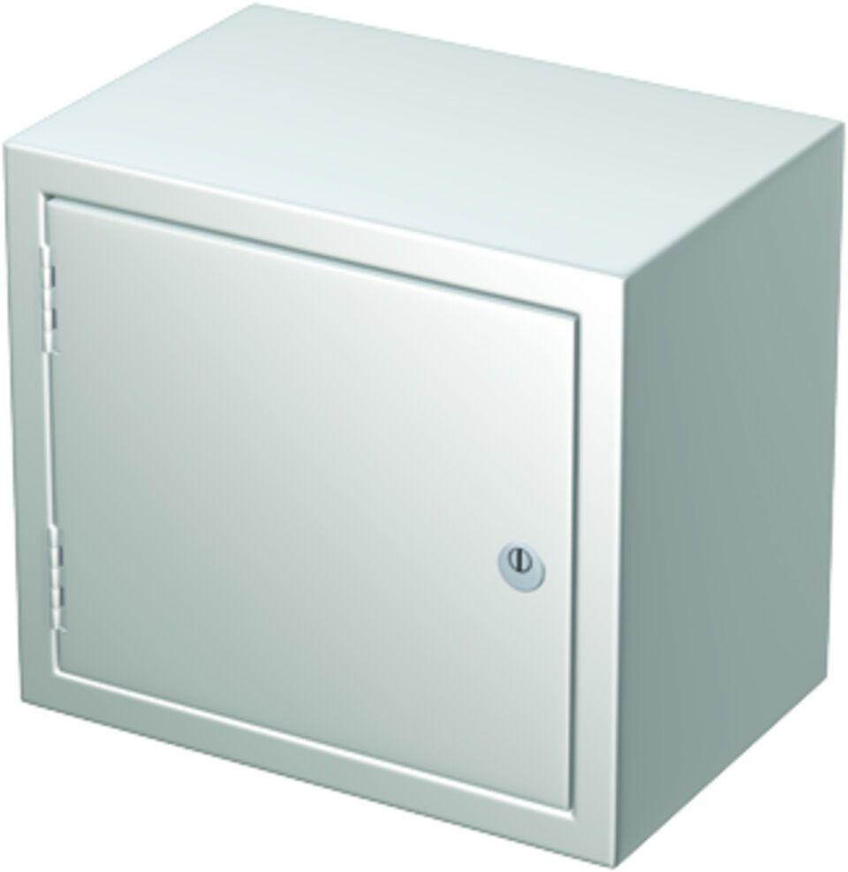Eigenschaften
GTIN:
4002626143266
HAN:
7601.80.20

